Флуоресцентные конъюгаты даунорубицина с гептаметиновыми карбоцианиновыми красителями
Верютин Д.А.,^{1,2} Алферова В.А.,² Шувалов М.В. ^{1,2}, Мартынова Е.А.¹
Студент, 6 курс специалитета
¹Московский государственный университет имени М.В.Ломоносова,
химический факультет, Москва, Россия
²Научно-исследовательский институт по изысканию новых антииотиков,
Москва, Россия
E–mail: dverutin@gmail.com
Гептаметиновые карбоцианиновые красители находят широкое применение для in vivo имиджинга (в частности, для визуализации кровеносных сосудов в офтальмологии [1]), ввиду их высоких максимумов поглощения и испускания в т.н. “терапевтическом окне” (650-1350 нм), где биологические ткани имеют максимальную прозрачность [2]. Другим важным свойством таких красителей является сродство к опухолевым клеткам [3], позволяющее применять их в онкохирургии, для визуализации опухоли в процессе операции [4].
Исходя из этих свойств, мы решили изучить конъюгаты красителей с противоопухолевым препаратом даунорубицином как агенты для тераностики.
В качестве метода конъюгации был выбрана клик-реакция CuAAC. Такой подход обладает рядом преимуществ, к примеру, простотой проведения и мягкими условиями реакции, а также отсутствием побочных процессов.
Модификация даунорубицина (ДАУ) проводилась по двум участкам: 3’-аминогруппе даунозамина (А) и по 13-карбонильной группе дауномицинона (B).
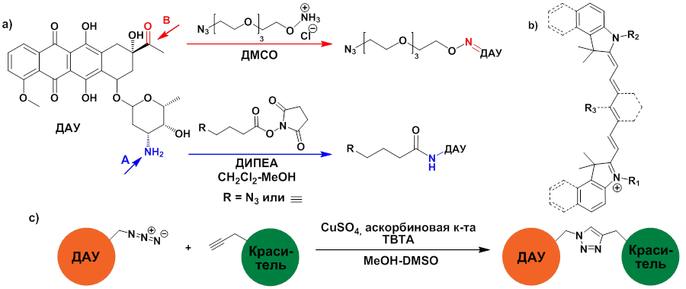
Рисунок 1. a) Методы модицикации даунорубицина; b) Общая структура гептаметиновых карбоцианиновых красителе, где R1, R2, R3 –варьируемые заместители; c) Общая схема используемой клик-реакции.

Литература
1. Munakomi, S.; Poudel, D. A Pilot Study on Assessing the Role of Intra-Operative Flow 800 Vascular Map Model in Predicting Onset of Vasospasm Following Micro Vascular Clipping of Ruptured Intracranial Aneurysms // F1000Research. 2018, №7, p. 1188.
2. Gorka, A. P.; Nani, R. R.; Schnermann, M. J. Cyanine Polyene Reactivity: Scope and Biomedical Application // Org. Biomol. Chem. 2015, №13(28). p. 7584–7598.
3. Shi, C.; Zhang, C.; Su, Y.; Cheng, T. Cyanine Dyes in Optical Imaging of Tumours. // The Lancet Oncology. 2010, №11(9). p. 815–816.
4. Wada, T., Kawada, K., Takahashi, R., Yoshitomi, M., Hida, K., Hasegawa, S., Sakai, Y. ICG fluorescence imaging for quantitative evaluation of colonic perfusion in laparoscopic colorectal surgery // Surgical endoscopy. 2017, №31(10). p. 4184–4193.

